# COMPONENTE DE INICIO DE SESIÓN CON OAUTH 2.0 - CREAVI

*Autores:*

Daniel David Doria Diaz, Kissy Carolina Manjarrez Murillo, Jabib Roberto Manzur Lemos, Daniel Alejandro Márquez Araujo, Jesús Ballesta Charrasquiel

**Tutor:** *Alexander Toscano Ricardo.*

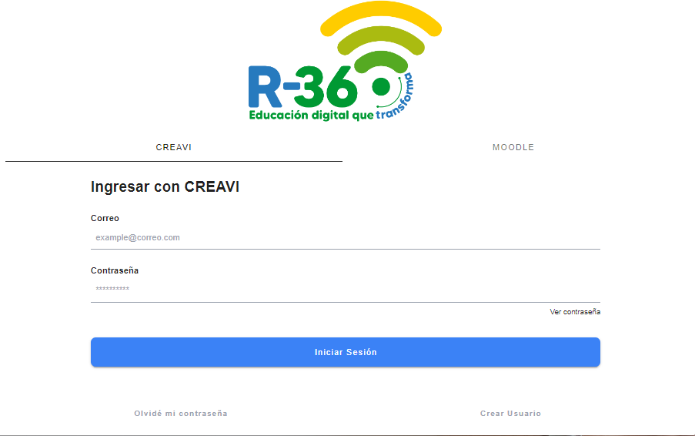

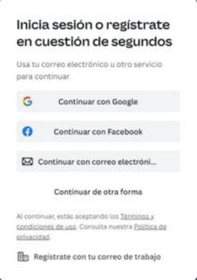



Contenido

COMPONENTE DE INICIO DE SESIÓN CON OAUTH 2.0 - CREAVI 1

Breve reseña 4

OAUTH 2.0 4

INICIO DE SESIÓN CON OAUTH 2.0 6

PROPIEDADES QUE INDICA EL PROVEEDOR OAUTH 2.0 8

Design Thinking 10

Introducción 12

Propósito del Documento 13

Alcance del Proyecto 15

Definiciones y Acrónimos 17

Descripción General 19

Objetivos del Sistema 19

Funcionalidades Generales 19

Usuarios del Sistema 20

Resquicitos Funcionales 21

Requisitos no Funcionales 22

Requisitos de Desempeño 22

Casos de Uso 23

Diagrama de caso de usos 23

Diagramas de Flujo de Casos de Uso 24

Descripción detallada de cada caso de uso 27

Descripción detallada de cada caso de uso 28

Descripción detallada de cada caso de uso 30

Descripción detallada de cada caso de uso 32

Descripción detallada de cada caso de uso 34

Descripción detallada de cada caso de uso 36

FUNCIONALIDADES Y DATOS 39

Modelando Componente de inicio de sesión con OAuth 2.0 Creavi 40

Cardinalidad 41

Anexos 43

# Breve reseña

Nuestra propuesta es realizar un componente que permita brindarle al administrador agregar diferentes maneras de iniciar sesión con cuentas alternas como lo son Google, Facebook, X, Instagram.

# OAUTH 2.0

En el modelo tradicional de autenticación cliente-servidor, el cliente solicita un recurso de acceso restringido (recurso protegido) en el servidor autenticandose con el servidor utilizando el nombre del propietario del recurso. cartas credenciales. Para proporcionar acceso a aplicaciones de terceros a recursos restringidos, el propietario del recurso comparte sus credenciales con el tercero. Esto crea varios problemas y limitaciones:

* Se requieren aplicaciones de terceros para almacenar el recurso. credenciales del propietario para uso futuro, generalmente una contraseña en Borrar texto.
* Se requiere que los servidores admiten la autenticación de contraseña, a pesar de las debilidades de seguridad inherentes a las contraseñas.
* Las aplicaciones de terceros obtienen un acceso demasiado amplio al recurso. recursos protegidos del propietario, dejando a los propietarios de recursos sin ninguna capacidad de restringir la duración o el acceso a un subconjunto limitado de recursos.
* Los propietarios de recursos no pueden revocar el acceso a un tercero individual sin revocar el acceso a todos los terceros,

OAuth aborda estos problemas introduciendo una capa de autorización y separar el rol del cliente del del recurso dueño. En OAuth, el cliente solicita acceso a los recursos controlados por el propietario del recurso y alojado por el servidor de recursos, y es emitido un conjunto de credenciales diferente a las del recurso dueño. En lugar de utilizar las credenciales del propietario del recurso para acceder a sitios protegidos, el cliente obtiene un token de acceso, una cadena que denota un alcance específico, duración y otros atributos de acceso. Los tokens de acceso son emitidos a clientes de terceros por un servidor de autorización con la aprobación del propietario del recurso.

El cliente utiliza el token de acceso para acceder a los recursos protegidos alojados en el servidor de recursos. Por ejemplo, un usuario final (propietario del recurso) puede otorgar una impresión acceso del servicio (cliente) a sus fotos protegidas almacenadas en un servicio compartido (servidor de recursos), sin compartir su nombre de usuario y contraseña con el servicio de impresión. En cambio, ella autentica directamente con un servidor de confianza del servicio para compartir fotos (servidor de autorización), que emite la delegación del servicio de impresión credenciales específicas (token de acceso).

**Este es el diagrama de flujo de OAUTH 2.0**

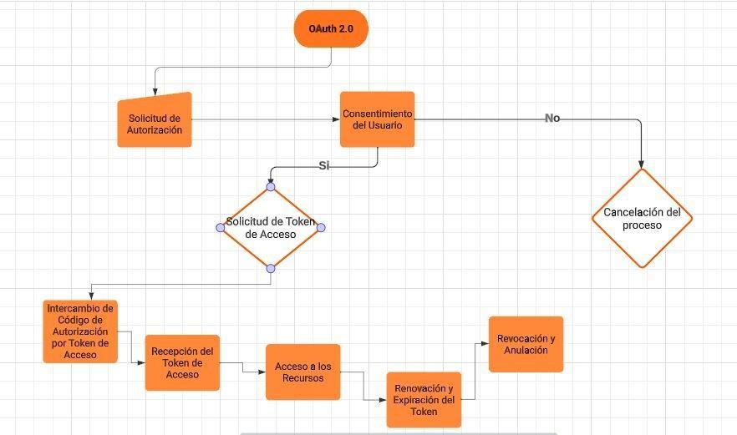

# INICIO DE SESIÓN CON OAUTH 2.0

Generalmente implica permitir que los usuarios se autentiquen en la aplicación utilizando sus credenciales de un proveedor de autenticación externo, como Google, Facebook, GitHub, o cualquier otro proveedor de OAuth 2.0. A continuación, se mostrará el diagrama de flujo al implementar el inicio de sesión con OAuth 2.0 en una aplicación web:

**Solicitud de Autorización**

El proceso comienza cuando un usuario desea dar permiso a una aplicación para acceder a sus datos en un servidor de recursos (por ejemplo, una cuenta de Google, Facebook o una API web).

La aplicación redirige al usuario a un servidor de autorización con una solicitud de autorización. Esta solicitud incluye información como el alcance de los permisos necesarios y la URL de redirección de la aplicación.

**Consentimiento del Usuario**

El servidor de autorización muestra una página al usuario para que otorgue o niegue su consentimiento a la aplicación.

El usuario autentica su identidad en el servidor de autorización (por ejemplo, inicia sesión en su cuenta de Google) y decide si otorgar acceso a la aplicación.

**Solicitud de Token de Acceso**

Si el usuario otorga su consentimiento, el servidor de autorización genera un código de autorización y lo envía a la aplicación a través de la junta URL de redirección.

**Intercambio de Código de Autorización por Token de Acceso**

La aplicación recibe el código de autorización y, junto con su identificador secreto, hace una solicitud al servidor de autorización para intercambiar el código por un token de acceso.

**Recepción del Token de Acceso**

El servidor de autorización valida la solicitud de intercambio y, si es válida, emite un token de acceso a la aplicación.

**Acceso a los Recursos**

La aplicación utiliza el token de acceso para realizar solicitudes a un servidor de recursos en nombre del usuario.

El servidor de recursos valida el token de acceso y, si es válido, proporciona acceso a los recursos solicitados.

**Renovación y Expiración del Token**

Los tokens de acceso tienen un período de validez limitado. Para mantener el acceso a los recursos, la aplicación puede renovar el token si es necesario.

**Revocación y Anulación**

El usuario o la aplicación pueden revocar el acceso en cualquier momento, lo que invalida el token de acceso.

# PROPIEDADES QUE INDICA EL PROVEEDOR OAUTH 2.0

Las propiedades pueden variar de un proveedor OAuth 2.0 a otro y la implementación específica puede depender de las políticas y características de seguridad del proveedor en cuestión.

* **Client ID (ID de Cliente):**

Es un identificador único para la aplicación cliente registrada en el proveedor de OAuth 2.0. Se utiliza para identificar la aplicación en las solicitudes de autorización.

* **Client Secret (Secreto de Cliente):**

Se refiere a un secreto compartido entre la aplicación cliente y el proveedor OAuth 2.0 que se utiliza para autenticar la aplicación.

* **Endpoint de Autorización:**

Es la URL a la que se redirige al usuario para que otorgue su autorización a la aplicación cliente. Aquí es donde se inicia el flujo de autorización.

* **Endpoint de Token:**

La URL a la que la aplicación cliente envía una solicitud de token de acceso después de que se haya otorgado la autorización. El proveedor devuelve el token de acceso en esta URL.

* **Alcance (Scope):**

El alcance especifica qué recursos o acciones el cliente tiene permiso para acceder en nombre del usuario. Los alcances pueden variar y son definidos por el proveedor.

* **Duración del Token (Token Expiry):**

El proveedor puede especificar cuánto tiempo es válido un token de acceso antes de que expire. Esto se conoce como el tiempo de vida del token.

* **URL de Usuario:**

La URL a la que la aplicación cliente puede acceder para obtener información adicional sobre el usuario autenticado.

* **Información sobre el Usuario:**

El proveedor puede proporcionar información sobre el usuario autenticado, como su nombre, dirección de correo electrónico, identificación única, etc.

* **Actualizaciones y Revocación de Tokens:**

Los proveedores OAuth 2.0 pueden proporcionar mecanismos para actualizar o revocar los tokens de acceso, lo que permite al usuario o al proveedor revocar los permisos otorgados a la aplicación cliente en cualquier momento.

* **Información de error:**

En caso de errores durante el proceso de autorización o autenticación, el proveedor puede devolver información detallada sobre el error, como mensajes de error y códigos de estado.

* **Políticas de Privacidad y Términos de Uso:**

El proveedor puede proporcionar enlaces a sus políticas de privacidad y términos de uso, que deben ser aceptados por el usuario durante el proceso de autorización.

# Design Thinking

**Componente de inicio de sesión con OAuth 2.0**

**Empatizar:**

Se realizó una exhaustiva investigación, logrando empatizar con los usuarios y administradores. Se realizaron entrevistas con los usuarios finales y los administradores del sistema para comprender sus necesidades, desafíos y expectativas en relación con la autenticación. Se logró identificar una problemática. La cual, a los usuarios se les complicaba crear una cuenta de Creavi por la cantidad de información que el formulario pide. Por otra parte, los administradores no cuentan con una herramienta que les permite agregar nuevas maneras de iniciar sesión.

**Definir:**

Definición del Problema: Los usuarios encuentran complicado crear una cuenta de Creavi debido a la cantidad de información que el formulario solicita. Además, los administradores carecen de una herramienta que les permite agregar nuevas formas de inicio de sesión.

Nuestro componente fortalecerá la seguridad de la autenticación y autorización de usuarios para proteger sus datos y cuentas. Implementar OAuth 2.0 siguiendo las mejores prácticas de seguridad, incluyendo el uso de tokens seguros. Proteger contra ataques comunes, como suplantación de identidad y ataques de redirección abierta.

Facilidad en su uso proporcionando a los usuarios una experiencia de autenticación sencilla y sin trabas. Ofrecer opciones de autenticación flexibles, como autenticación social o de un solo clic. Facilitar la integración del componente de autenticación con aplicaciones y sistemas ya existentes.

**Idear:**

Se realizaron sesiones de lluvia de ideas. Las cuales, brindaron soluciones innovadoras para crear y diseñar el componente. Posteriormente se diseñó un prototipo con las soluciones más prometedoras y fueron aprobadas por los usuarios.

Como resultado se obtuvo un prototipo. El cual, permitirá solucionar la problemática. Este prototipo le va a permitir a los administradores poder agregar y quitar botones de inicio de sesión con solo llenar 5 recuadros. Los cuáles, serán las propiedades necesarias para agregar el un nuevo inicio de sesión.

**Validar**

Se hicieron pruebas de usabilidad y seguridad con usuarios reales. Se observaron las diferentes interacciones con el prototipo, logrando así recopilar información para poder ir ajustando el prototipo. Los ajustes fueron mínimos como la ubicación del menú de inicio de sesión.

**Implementar**

El componente se desarrollará teniendo en cuenta lo anteriormente expuesto, manejando los mejores estándares de seguridad de OAuth 2.0 implementando con personas reales las cuales darán su experiencia de usuario.

# Introducción

En el entorno actual de la tecnología, la autenticación y autorización seguras son fundamentales para proteger los datos y garantizar que las aplicaciones y servicios en línea sean accesibles sólo para las partes autorizadas. OAuth 2.0, un protocolo de autorización ampliamente adoptado, proporciona una solución robusta para permitir que las aplicaciones accedan a recursos en nombre de los usuarios sin comprometer sus credenciales.

# Propósito del Documento

En el contexto actual de la tecnología, la seguridad de la autenticación y la autorización es de suma importancia para salvaguardar los datos y asegurar que las aplicaciones y servicios en línea solo están al alcance de quienes tienen permiso. El protocolo ampliamente adoptado de OAuth 2.0 ha demostrado ser una solución sólida que permite a las aplicaciones acceder a recursos en nombre de los usuarios sin poner en riesgo sus credenciales.

Este documento tiene como objetivo proporcionar una descripción minuciosa de la implementación de un componente de autenticación basado en OAuth 2.0. Su propósito principal es servir como guía detallada para desarrolladores y administradores, ayudándoles a comprender los aspectos técnicos relacionados con la configuración, integración y uso de este componente en aplicaciones y sistemas. La documentación abarca información sobre la configuración de clientes OAuth, los flujos de autorización, la gestión de tokens de acceso, medidas de seguridad, buenas prácticas y ejemplos de código, todo ello con el fin de facilitar la correcta implementación del componente de autenticación OAuth 2.0.

En el trasfondo de esta documentación, se exploran los desafíos actuales que enfrentan los usuarios al intentar acceder a diversas plataformas en línea, y se ilustra cómo nuestra solución aborda eficazmente estos desafíos. Además, se hace hincapié en la importancia de proporcionar a los usuarios opciones de inicio de sesión que se ajusten a sus preferencias y hábitos, contribuyendo así a una experiencia más agradable y fluida.

El componente que estamos a punto de desarrollar marca un hito significativo en la autenticación en línea, reflejando nuestro compromiso con la mejora continua de la experiencia del usuario en nuestra plataforma. La implementación de este componente, basado en el protocolo OAuth 2.0, es un paso crucial para garantizar la seguridad de las aplicaciones y sistemas que utilizan esta tecnología.

Etapa 1:Diseño de la Aplicación y Análisis de Requisitos

En esta etapa, el propósito de la documentación es proporcionar una guía detallada para los desarrolladores y administradores que están en la fase de diseño de la aplicación y el análisis de requisitos. Esto se logra al resaltar la importancia de la autenticación y autorización seguras en el entorno tecnológico actual. Además, se identifican los desafíos comunes que enfrentan los usuarios al acceder a aplicaciones en línea y se introduce la solución propuesta. Sienta las bases para la comprensión del problema y la importancia de la solución. La autenticación OAuth 2.0 se integrará en la aplicación, qué aspectos técnicos deben considerarse y cómo se configurarán los clientes OAuth para garantizar la seguridad. Esta etapa se enfoca en establecer una base sólida para la implementación segura de la autenticación, asegurando que se cumplan todos los requisitos previos antes de pasar a la siguiente fase.

Etapa 2: Persistencia de Datos con Backend – Servidor

En esta etapa, se guiará a través de la implementación del componente de autenticación en el backend del servidor. Se abordan aspectos específicos, como la configuración de clientes OAuth, flujos de autorización, tokens de acceso, medidas de seguridad y mejores prácticas. El objetivo es proporcionar a los desarrolladores y administradores los conocimientos y recursos necesarios para integrar y utilizar el componente de autenticación de manera efectiva en aplicaciones y sistemas. Se centra en aspectos técnicos y prácticos de programar. Proporciona información sobre cómo se deben gestionar los flujos de autorización, tokens de acceso y las medidas de seguridad necesarias para proteger los datos. Garantizar que el servidor tenga la capacidad de autenticar de manera segura a los usuarios y proteger sus credenciales. Se centra en la implementación técnica del componente en el backend, asegurando su robustez y seguridad.

Etapa 3: Desarrollo Frontend – Cliente

En la última etapa, orientar en la integración del componente de autenticación OAuth 2.0 en el frontend de la aplicación o cliente. Se aborda la importancia de ofrecer opciones de inicio de sesión que se adapten a las preferencias de los usuarios, lo que contribuirá a una experiencia más agradable y fluida. Proporciona ejemplos de código, mejores prácticas y directrices para garantizar que los usuarios puedan iniciar sesión de manera segura y eficaz. Además, se aborda la experiencia del usuario, ofreciendo opciones de inicio de sesión que se adapten a sus preferencias y hábitos. Se enfoca en mejorar la experiencia del usuario al mismo tiempo que se garantiza la seguridad en la autenticación en línea.

# Alcance del Proyecto

El desarrollo del Componente de Inicio de Sesión de Creavi con OAuth 2.0 tiene como objetivo principal permitir a los usuarios de la plataforma Creavi realizar el proceso de inicio de sesión utilizando múltiples proveedores de autenticación directa que operan bajo el estándar del modelo tradicional de autenticación cliente-servidor OAuth 2.0 como por ejemplo Facebook, Instagram, Twitter, etc. Además, se debe permitir a los futuros desarrolladores con el rol de administrador de Creavi la capacidad de agregar uno o más proveedores adicionales que utilicen el mismo modelo de autenticación OAuth 2.0. Este componente se diseñará teniendo en cuenta que su implementación no se limitará exclusivamente a Creavi, sino que será aplicable a cualquier plataforma que no utilice un modelo de autenticación cliente-servidor.

**Objetivos:**

* Facilitar a los usuarios de Creavi la posibilidad de autenticarse utilizando diversos proveedores de autenticación directa que sigan el estándar OAuth 2.0.
* Permitir a los administradores de Creavi la incorporación de nuevos proveedores de autenticación OAuth 2.0.

**Los principales entregables incluyen:**

* Componente de Inicio de Sesión que permite a los usuarios autenticarse con éxito utilizando múltiples proveedores de autenticación basados en el estándar OAuth 2.0.
* Módulo de administración que permita a los administradores gestionar los proveedores de autenticación OAuth 2.0 disponibles, incluyendo su habilitación o deshabilitación
* Documentación detallada que describa cómo configurar, administrar y mantener los proveedores de autenticación.

**Requisitos y Recursos:**

* Acceso a los servidores y sistemas donde se implementará el componente.
* Tiempo para el desarrollo y pruebas del proyecto.

Se identificarán los problemas que podrían surgir durante el proyecto y se desarrollará un plan para solucionarlos.

**Funcionalidades Futuras:**

* "Olvidar Contraseña":

Implementar una funcionalidad que permita a los usuarios restablecer su contraseña en caso de que la olviden o necesite cambiarla por razones de seguridad. Los usuarios podrán acceder a esta funcionalidad desde la página de inicio de sesión. Deberá incluir un proceso de verificación de identidad para asegurar la seguridad de la solicitud de restablecimiento de contraseña. Una vez verificada la identidad, los usuarios recibirán un enlace de restablecimiento de contraseña en su correo electrónico registrado.

# Definiciones y Acrónimos

OAuth 2.0: Es un estándar abierto para la autorización de APIs, que nos permite compartir información entre sitios sin tener que compartir la identidad.

API: Interfaz de Programación de Aplicaciones (Application Programming Interface).

DBMS: Sistema de Gestión de Bases de Datos (Database Management System).

SQL: Lenguaje de Consulta Estructurada (Structured Query Language).

HTTP: Protocolo de Transferencia de Hipertexto (Hypertext Transfer Protocol).

REST: Transferencia de Estado Representacional (Representational State Transfer).

JSON: Notación de Objetos de JavaScript (JavaScript Object Notation).

JWT: Token de Web JSON (JSON Web Token).

CRUD: Crear, Leer, Actualizar y Borrar (Create, Read, Update, Delete).

ORM: Mapeo Objeto-Relacional (Object-Relational Mapping).

MVC: Modelo-Vista-Controlador (Model-View-Controller).

API RESTful: API que sigue los principios de REST.

CI/CD: Integración Continua / Entrega Continua (Continuous Integration / Continuous Delivery).

SaaS: Software como Servicio (Software as a Service).

SSL/TLS: Capa de sockets seguros/Seguridad de la Capa de Transporte (Secure Sockets Layer/Transport Layer Security).

HTML: Lenguaje de Marcado de Hipertexto (Hypertext Markup Language).

CSS: Hojas de Estilo en Cascada (Cascading Style Sheets).

JS: JavaScript.

DOM: Modelo de Objeto del Documento (Document Object Model).

UI: Interfaz de Usuario (User Interface).

UX: Experiencia del Usuario (User Experience).

SPA: Aplicación de Página Única (Single Page Application).

AJAX: Asincrono JavaScript y XML (Asynchronous JavaScript and XML).

CMS: Sistema de Gestión de Contenido (Content Management System).

CDN: Red de Distribución de Contenido (Content Delivery Network).

SEO: Optimización de Motores de Búsqueda (Search Engine Optimization).

IDE: Entorno de Desarrollo Integrado (Integrated Development Environment).

CLI: Interfaz de Línea de Comandos (Command Line Interface).

PWA: Aplicación Web Progresiva (Progressive Web App).

# Descripción General

## Objetivos del Sistema

El objetivo del sistema es proporcionar a los administradores gestionar los inicios de sesión de los usuarios de manera eficiente y efectiva dentro de CREAVI que permita a los usuarios poder iniciar sesión garantizando que dichos inicios de sesión sean seguros y protegidos contra amenazas comunes, como la suplantación de identidad. Por otro lado, este componente acortará el tiempo en el que un usuario se demora llenando formularios para realizar su registro, posteriormente, su inicio de sesión.

## Funcionalidades Generales

* **Iniciar sesión con Oauth 2.0:** Puede gestionar sesiones de usuario, permitiendo a los usuarios mantenerse autenticados durante un período de tiempo determinado.
* **Editar perfil Oauth 2.0:** Los usuarios pueden personalizar sus perfiles, agregar información adicional y configurar preferencias.
* **Agregar nuevo proveedor Oauth 2.0:** Permite a los usuarios administradores agregar un nuevo proveedor de inicio de sesión Oauth 2.0.
* **Editar proveedor Oauth 2.0:** Permite a los usuarios administradores editar los proveedores de inicio de sesión Oauth 2.0.
* **Eliminar Proveedor OAuth 2.0:**El administrador podrá eliminar los proveedores y editar los requerimientos que componen a cualquier proveedor.
* **Listar proveedores OAuth 2.0:** El administrador podrá ver la lista de los proveedores.

## Usuarios del Sistema

|  |  |  |  |
| --- | --- | --- | --- |
| **Funcionalidades** | **Administrador** | **Sistema** | **Usuario** |
| Iniciar sesión con Oauth 2.0 |  |  |  |
| Editar perfil Oauth 2.0 |  |  |  |
| Agregar nuevo proveedor Oauth 2.0 |  |  |  |
| Editar proveedor Oauth 2.0 |  |  |  |
| Eliminar Proveedor OAuth 2.0 |  |  |  |
| Listar proveedores OAuth 2.0 |  |  |  |

**Restricciones**

Bloqueo temporal de la cuenta: Después de un número específico de intentos de inicio de sesión fallidos, la cuenta de usuario se bloquea temporalmente. Durante este período de bloqueo, el usuario no podrá intentar iniciar sesión. Este enfoque disuade a los atacantes, ya que sus intentos serán infructuosos después de un cierto número de intentos fallidos.

# Resquicitos Funcionales

**Iniciar sesión con Oauth 2.0:**

* El sistema se encargará de gestionar todo el inicio de sesión.

**Editar perfil Oauth 2.0:**

* Se crearán los perfiles una vez los usuarios inicien sesión y tengan acceso a la plataforma.

**Agregar nuevo proveedor Oauth 2.0:**

* El administrador podrá anexar nuevos proveedores de inicio de sesión que trabajen con Oauth 2.0

**Editar proveedor Oauth 2.0:**

* El administrador podrá agregar y editar los requerimientos que componen a cualquier proveedor.

**Eliminar Proveedor OAuth 2.0:**

* El administrador podrá eliminar los proveedores y editar los requerimientos que componen a cualquier proveedor.

**Listar proveedores OAuth 2.0:**

* El administrador podrá ver la lista de los proveedores.

# Requisitos no Funcionales

## Requisitos de Desempeño

* **Tiempo de respuesta:** El sistema debe tomar la emisión de tokens de acceso o la autorización de recursos a través de OAuth 2.0. Por ejemplo, establecer un límite de 1 segundo para la respuesta del servidor.
* **Disponibilidad:** Debe contar con disponibilidad requerida para el sistema que implementa OAuth 2.0. Por ejemplo, podrías exigir que el sistema esté disponible el 99.9% del tiempo.
* **Seguridad y rendimiento:** Asegurarse que la implementación de OAuth 2.0 no degrade la seguridad del sistema en situaciones de alto rendimiento. Esto incluye protección contra ataques de fuerza bruta en las solicitudes de tokens de acceso.

# Casos de Uso

## Diagrama de caso de usos

## Diagramas de Flujo de Casos de Uso

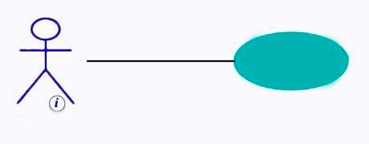

Iniciar sesión con OAuth2.0

Flujo: Iniciar de sesión  
Prueba: Permitirá a los usuarios iniciar sesión

Gestión de sesión

Flujo: SP, RP, ET, GT, IS

**Iniciar sesión con**

**OAuth 2.0**

USUARIO

SISTEMA

Prioridad: 3

Versión: 1

Complejidad: 3

SP: Selección de proveedor de preferencia

RP: Redirección a pasarela del proveedor

ET: Envío de token

GT: Generación de token propio del sistema

IS: Inicio de sesión



**Editar perfil con**

**OAuth 2.0**

Editar perfil con OAuth 2.0

Flujo: Editar perfil de Usuario  
Prueba: Se crearán los perfiles de los usuarios expuesto a modificaciones.

USUARIO

ADMINISTRADOR

SISTEMA

EDITAR

PERFIL

Prioridad: 2

Versión: 1

Complejidad: 2

VE: Aparecer ventana emergente

UP: Usuario acepta editar perfil

DA: Agregar datos enviados de OAuth 2.0 automáticamente

EIP: Editar información personal faltante

MEP: cerrar módulo de editar perfil al pulsar “Guardar”

Perfiles de usuario

Flujo: VE, UP, DA, EIP, MEP



Agregar nuevo proveedor con OAuth 2.0

Flujo: O, PA, MP, GP, RL

Agregar nuevo proveedor con OAuth 2.0

Flujo: Agregar nuevo proveedor OAuth 2.0  
Prueba: el administrador podrá agregar nuevos inicios de sesión con OAuth 2.0

**Agregar nuevo proveedor**

**con OAuth 2.0**

ADMINISTRADOR

SISTEMA

Prioridad: 5

Versión: 1

Complejidad: 5

O: Opciones

AP: Agregar nuevos proveedores

MP: Desplegar módulo de requerimientos para proveedores

GP: Guardar proveedor

RL: Redirigir a “listar proveedores”



Editar proveedores

Flujo: Editar proveedores  
Prueba: El administrador podrá editar los parametros de los proveedores

**Editar proveedor**

**con OAuth 2.0**

ADMINISTRADOR

SISTEMA

Editar proveedores de OAuth 2.0

Flujo: O, EP, CR, GC

Prioridad: 4

Versión: 1

Complejidad: 4

O: Opciones

EP: Editar proveedor

CR: Cambiar requerimientos necesarios para el funcionamiento del proveedor

GC: Guardar cambios



Eliminar proveedor con OAuth 2.0

Flujo: Eliminar proveedor OAuth 2.0.

Prueba: Permitirá a un administrador. eliminar un proveedor de OAuth 2.0.

**Eliminar proveedor**

**con OAuth 2.0**

SISTEMA

ADMINISTRADOR

SISTEMA

Prioridad: 4

Versión: 1

Complejidad: 4

A: opciones.

DP: Eliminar proveedor.

SPE: Seleccionar proveedor que se desee eliminar.

OE: Pulsar la opción Eliminar.

EP: El proveedor se elimina de la lista y del inicio de sesión.

Eliminar proveedor de OAuth 2.0

Flujo: A, DP, SPE, OE, EP



**Listar Proveedores**

**con OAuth 2.0**

Listar proveedores con OAuth 2.0

Flujo: Listar proveedores  
Prueba: El administrador podrá listar todo lo que él quiera categorizar

ADMINISTRADOR

SISTEMA

Prioridad: 4

Versión: 1

Complejidad: 4

BD: Dirigir a base de datos

SPE: Seleccionar proveedores existentes

RD: Retornar los datos

MP: Mostrar en pantalla de inicio de sesión

Listar proveedores de OAuth 2.0

Flujo: BD, SPE, RD, MP

## Descripción detallada de cada caso de uso

**CASO No. 1 Iniciar sesión con OAuth 2.0**

|  |  |  |
| --- | --- | --- |
| **ID:** | CU-1 | |
| **Nombre** | Iniciar sesión con OAuth2.0 | |
| **Actores** | Sistema y Usuario | |
| **Objetivo** | Este caso debe permitir al usuario poder iniciar sesión con OAuth 2.0 | |
| Urgencia | 2 | |
| Esfuerzo | 2 | |
| **Pre-condiciones** | * El usuario debe haberse logueado con algún proveedor OAuth 2.0 del sistema, necesariamente el mismo que seleccione para iniciar sesión en la plataforma. | |
| **Flujo Normal** | Sistema | Usuario |
|  | Inicio de sesión usando un proveedor OAuth 2.0 disponible para usar en la plataforma. |
| Entrega de token de acceso a la plataforma. |  |
| Recepción, Verificación y generación de tokens y cookies de sesión propio de la plataforma |  |
| Inicio de sesión satisfactoriamente |  |
| **Flujo alternativo 1** |  | Registrarse directamente en Creavi |
| **Post-condiciones** | El usuario inició sesión correctamente con el proveedor selección. |  |
| **Excepciones** | El usuario no tiene cuenta en ninguna de las otras plataformas que permiten iniciar sesión. |  |

## Descripción detallada de cada caso de uso

**CASO No. 2 Editar perfil OAuth 2.0**

|  |  |  |
| --- | --- | --- |
| **ID:** | CU-2 | |
| **Nombre** | Editar perfil | |
| **Actores** | Sistema y Usuario | |
| **Objetivo** | Este caso debe crear los perfiles de los usuarios una vez inician sesión con OAuth 2.0 | |
| Urgencia | 2 | |
| Esfuerzo | 2 | |
| **Pre-condiciones** | * El sistema debe haber verificado de forma correcta la información del usuario en el sistema. * Que exista un logueo previo en alguno de los proveedores de OAuth 2.0 disponibles, necesariamente el que el usuario eligió para iniciar sesión en la plataforma. | |
| **Flujo Normal** | Sistema | Usuario |
| Preparación del perfil en la plataforma |  |
| Despliega las opciones de guardar perfil o editar perfil |  |
|  | El usuario da clic en Editar perfil |
| Despliega los campos para editar la información del usuario. |  |
|  | Rellena y edita los campos. |
|  | Guardar. |
| Guardar cambios. |  |
| **Flujo alternativo 1** | Preparación del perfil en la plataforma |  |
| Despliega las opciones de guardar perfil o editar perfil |  |
|  | Clic en guardar perfil |
| Guarda la información existente |  |
| **Post-condiciones** | Se creó el perfil correctamente. |  |

## 

## Descripción detallada de cada caso de uso

**CASO No. 3 Agregar nuevo proveedor OAuth 2.0**

|  |  |  |
| --- | --- | --- |
| **ID:** | CU-3 | |
| **Nombre** | Agregar nuevo proveedor OAuth 2.0 | |
| **Actores** | Administrador y Sistema | |
| **Objetivo** | En este caso el administrador podrá agregar nuevos inicios de sesión OAuth 2.0. | |
| Urgencia | 5 | |
| Esfuerzo | 5 | |
| **Pre-condiciones** | * El administrador ha iniciado sesión en el sistema. * Es importante asegurarse de que el proveedor OAuth 2.0, que se está agregando no sea un duplicado de uno que ya esté registrado en el sistema. | |
| **Flujo Normal** | Administrador | Sistema |
| El administrador inicia sesión en el sistema. |  |
| Selecciona administración de proveedores OAuth 2.0 |  |
|  | Despliega opciones de administración de proveedores OAuth 2.0 |
| Selecciona la opción Agregar nuevo proveedor OAuth 2.0 |  |
|  | despliega los campos necesarios para proveedor OAuth 2.0 |
| Guarda los campos del nuevo proveedor OAuth 2.0 |  |
| Confirma la adición del proveedor OAuth 2.0 en el inicio de sesión. |  |
|  |  | Registra al nuevo proveedor OAuth 2.0 |
| **Flujo alternativo 1** | Cancela la opción de nuevo proveedor OAuth 2.0 |  |
|  | No afectará ni se guardará la información. |
| **Post-condiciones** |  | El nuevo proveedor OAuth 2.0 se agrega correctamente al apartado de inicio de sesión. |
| **Excepciones** | En caso de fallo del sistema durante el proceso, se muestra un mensaje de error y se notifica al administrador. |  |

## Descripción detallada de cada caso de uso

**CASO No. 4 Editar proveedores OAuth 2.0**

|  |  |  |
| --- | --- | --- |
| **ID:** | CU-4 | |
| **Nombre** | Editar proveedores OAuth 2.0 | |
| **Actores** | Administrador y Sistema | |
| **Objetivo** | En este caso el administrador podrá editar los proveedores OAuth 2.0 | |
| Urgencia | 4 | |
| Esfuerzo | 4 | |
| **Pre-condiciones** | * El administrador debió haber iniciado sesión. * Existe al menos un proveedor OAuth 2.0 registrado en el sistema. | |
| **Flujo Normal** | Administrador | Sistema |
| El administrador inicia sesión en el sistema. |  |
| Navega a la sección de administración de proveedores OAuth 2.0 |  |
|  | Se despliega la sección de administración de proveedores OAuth 2.0 |
| Selecciona el proveedor OAuth 2.0 que desea editar de la lista existente. |  |
|  | Se despliegan los campos del proveedor OAuth 2.0 |
| Modifica los campos necesarios para el funcionamiento del proveedor OAuth 2.0 |  |
| Pulsar para guardar |  |
|  |  | Confirma la actualización |
| **|Flujo alternativo 1** | Si el administrador decide cancelar la operación en cualquier punto. |  |
|  | No afectará ni se guardará la información |
| **Post-condiciones** |  | El proveedor OAuth 2.0 se editó correctamente en la plataforma. |
|  | Debe aparecer en el inicio de sesión. |
| **Excepciones** | Si hay un fallo en la conexión, se muestra un mensaje de error y se notifica al administrador.. |  |

## 

## Descripción detallada de cada caso de uso

**CASO No. 5 Eliminar Proveedor OAuth 2.0**

|  |  |  |
| --- | --- | --- |
| **ID:** | CU-5 | |
| **Nombre** | Eliminar proveedor OAuth 2.0 | |
| **Actores** | Administrador y Sistema | |
| **Objetivo** | En este caso el administrador podrá eliminar proveedores de OAuth 2.0 que no se quieran mostrar en el inicio de sesión. | |
| Urgencia | 3 | |
| Esfuerzo | 3 | |
| **Pre-condiciones** | * El administrador ha iniciado sesión en el sistema. * Existe al menos un proveedor OAuth 2.0 registrado en el sistema. | |
| **Flujo Normal** | Administrador | Sistema |
| El administrador inicia sesión en el sistema. |  |
| Navega a la sección de administración de proveedores OAuth 2.0. |  |
|  | Despliega la administración de proveedores OAuth 2.0 |
| Selecciona el icono Eliminar que aparece al lado del nombre de cada proveedor OAuth 2.0 |  |
|  | Despliega una advertencia “Estás seguro de eliminar este proveedor, recuerda que no hay marcha atrás” |
| Clic en la opción “Aceptar” |  |
|  |  | Elimina el proveedor OAuth 2.0 seleccionado del apartado inicio de sesión. |
| **Flujo alternativo 1** | Si el administrador decide cancelar la operación en cualquier momento. |  |
|  | No afectará ni se guardará la información. |
| **Post-condiciones** |  | El proveedor OAuth 2.0 desaparece del apartado de inicio de sesión. |

## Descripción detallada de cada caso de uso

**CASO No. 6 Listar proveedores OAuth 2.0**

|  |  |  |
| --- | --- | --- |
| **ID:** | CU-6 | |
| **Nombre** | Listar proveedores OAuth 2.0 | |
| **Actores** | Administrador y sistema | |
| **Objetivo** | En este caso el administrador podrá listar todos los proveedores OAuth 2.0 disponibles. | |
| Urgencia | 3 | |
| Esfuerzo | 3 | |
| **Pre-condiciones** | * El administrador debió haber iniciado sesión. * Deben existir al menos dos proveedores OAuth 2.0 agregados. | |
| **Flujo Normal** | Administrador | Sistema |
| El administrador inicia sesión en el sistema. |  |
| Navega en la sección de administración de proveedores OAuth 2.0 |  |
|  | Se despliega la sección de administración de proveedores OAuth 2.0 |
|  | Se muestra un icono de un “ojo” en la parte superior derecha del título “Administración de proveedores OAuth 2.0” |
| Clic en el icono “ojo” |  |
|  | Se muestran los proveedores OAuth 2.0 con bordes marcados y flotantes. |
| Clic en regresar |  |

**Propiedades de Requerimiento**

Desde el análisis de los requisitos, funcionalidades y el proceso de design thinking, se ha desarrollado una matriz de prioridades para los requisitos. Esta matriz utiliza una escala con valores específicos para interpretar y asignar importancia a cada requisito.

La escala se utiliza como un marco de referencia para evaluar y clasificar la prioridad de cada requisito en función de su relevancia y contribución al éxito general del proyecto.

Eje de Urgencia:

- Obligatoria (5)

- Alta (4)

- Moderada (3)

- Menor (2)

- Baja (1)

Eje de Esfuerzo:

- Muy alto (5)

- Alto (4)

- Medio (3)

- Bajo (2)

- Muy bajo (1)

|  |  |  |  |  |  |  |
| --- | --- | --- | --- | --- | --- | --- |
|  | Urgencia | | | | | |
| Esfuerzo |  | 1- Baja | 2- Menor | 3- Moderada | 4- Alta | 5- Obligatoria |
| 5-Muy alto | 5 | 10 | 15 | 20 | 25 |
|  |  |  |  | CU-3 |
| 4-Alto | 4 | 8 | 12 | 16 | 20 |
|  |  |  | CU-4 |  |
| 3-Medio | 3 | 6 | 9 | 12 | 15 |
|  |  | CU-5  CU-6 |  |  |
| 2-Bajo | 2 | 4 | 6 | 8 | 10 |
|  | CU-1  CU-2 |  |  |  |
| 1-Muy bajo | 1 | 2 | 3 | 4 | 5 |

# FUNCIONALIDADES Y DATOS

|  |  |  |
| --- | --- | --- |
| Iniciar sesión con OAuth 2.0 | Proveedor | [Google, Facebook...] |
| Token | [IKIL...] |
| Pasarela | [www.googleOAuth2 Inicio.com] |
| Información Adicional | "Soy Joven Soñador de Córdoba..." |
| Agregar nuevo proveedor OAuth 2.0 | Nombre del Proveedor | Facebook |
| Clave API | "*******" |
| Secreto | "¨******" |
| Eliminar Proveedor OAuth 2.0 | ID del proveedor a eliminar: | "122438520" |
| Editar perfil OAuth 2.0 | Logo | "HpYs. Png" |
| Usuario | "Pepito Pérez" |
| Correo Electrónico | "pp.oauth@correo.com" |
| Contraseña | "spy#hdjs" |
| Nombres | "Pepito Andres" |
| Apellidos | "Perez Doria" |
| Foto de Perfil | "7x47xJ.Jpg" |

# Modelando Componente de inicio de sesión con OAuth 2.0 Creavi

* **Proveedor**
* **Token**

**PROVEEDORES**

ID

**NOMBRE**

**PASARELA**

**CLAVE API**

**TEXTO SECRETO**

**TOKEN**

**LOGO**

* **Pasarela**
* **Nombre del proveedor**
* **Clave API**
* **ID**
* **Logo**
* **Nombre**

# Cardinalidad

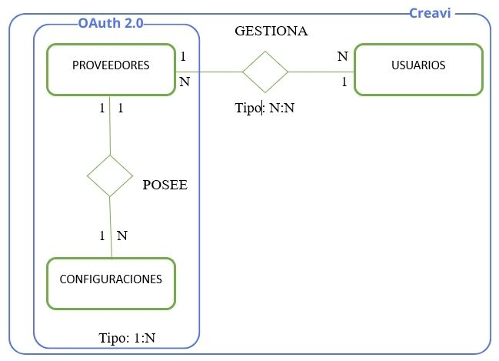

correo

picture

passwork

rol

nickname

ID

pasarela

logo

token

clave

nombre

ID

guardar

ID

orden

Posición

icono

n:n

1:n

# Modelo Relacional

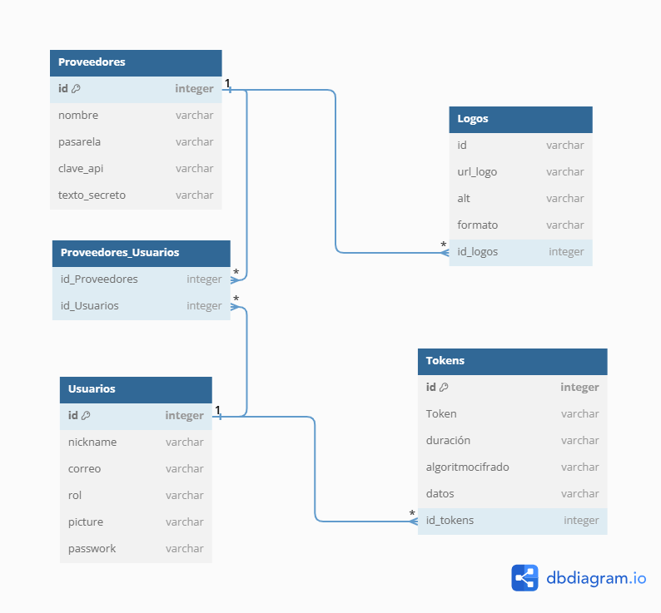

**Modelo no relacional**

**Proveedores:** { **Tokens:** {

Id: object.id, Id: object.id,

Nombre: string, Token: string,

Pasarela: string, Duración: string,

Clave_api: string, Algoritmo_cifrado: string,

Texto_secreto: string, Datos: string

Id_usuario: [object.id] }

}

**Usuarios:** { **Logos:** {

Id: object.id, id: object.id,

Nickname: string, Url_logo: string,

Correo: string, Alt: string,

Rol: string Formato: string

Picture: string, id_logos: object.id

Passwork: string, }

Id_proveedores: [object.id]

}

**POSTMAN**

<https://github.com/Grupo-Investigacion-Bimadino/pads_oauth2/blob/Conection/documents/postman/Logos.CRUD_jabibmanzu.json>

<https://github.com/Grupo-Investigacion-Bimadino/pads_oauth2/blob/Conection/documents/postman/Oauth2.0.CRUD_tokens_daniel%20doria.json>

<https://github.com/Grupo-Investigacion-Bimadino/pads_oauth2/blob/main/documents/postman/Oauth2.0.postman_collection_provider.json>

<https://github.com/Grupo-Investigacion-Bimadino/pads_oauth2/blob/Conection/documents/postman/Users.json>

**SCHEMAS**

<https://github.com/Grupo-Investigacion-Bimadino/pads_oauth2/blob/main/src/logos/Schemas/logos.ts>

<https://github.com/Grupo-Investigacion-Bimadino/pads_oauth2/blob/main/src/provider/schemas/provider.ts>

<https://github.com/Grupo-Investigacion-Bimadino/pads_oauth2/blob/main/src/tokens/Schemas/tokens.ts>

# Anexos

**Prototipar**

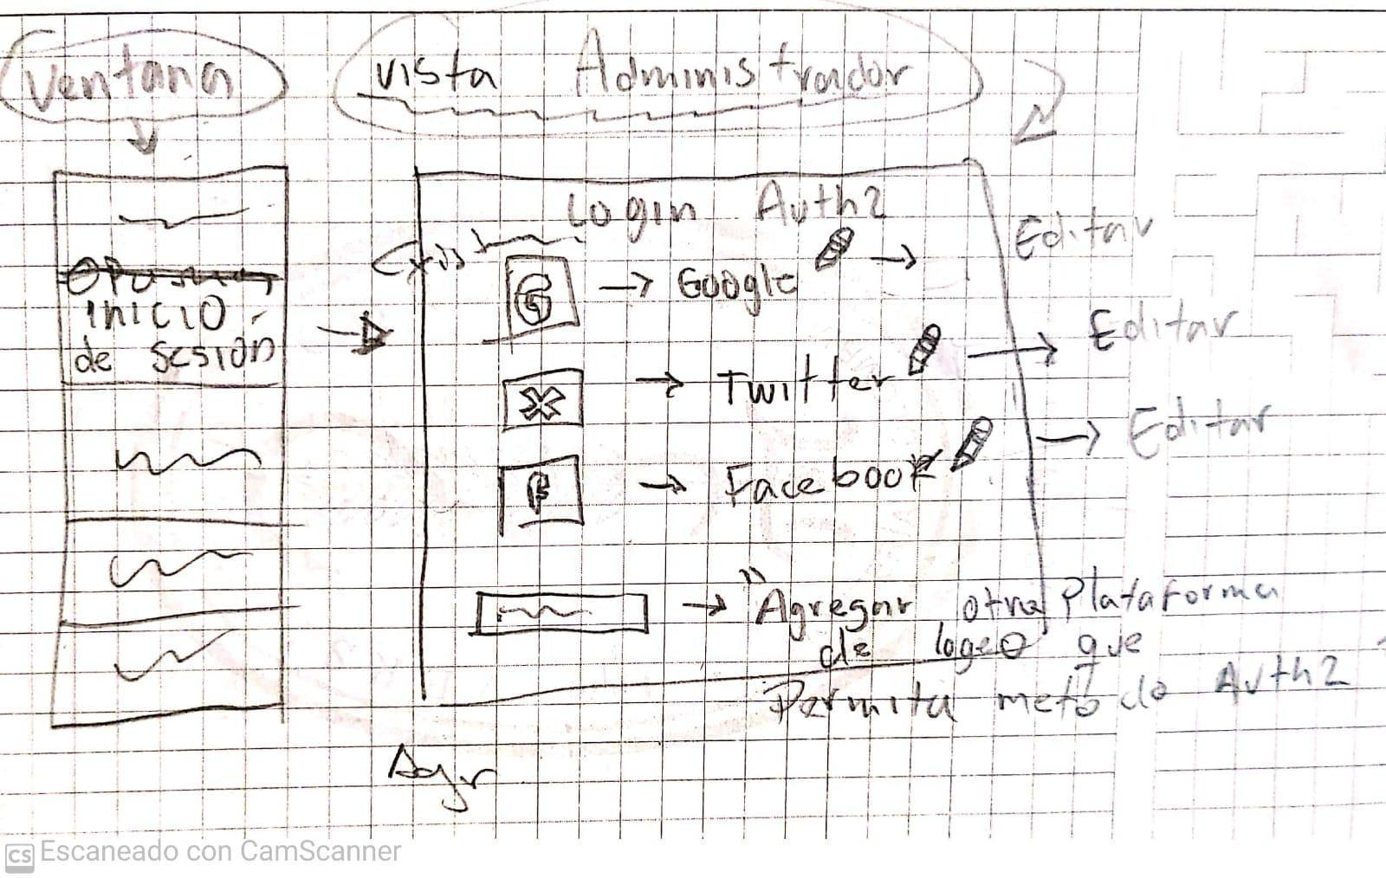

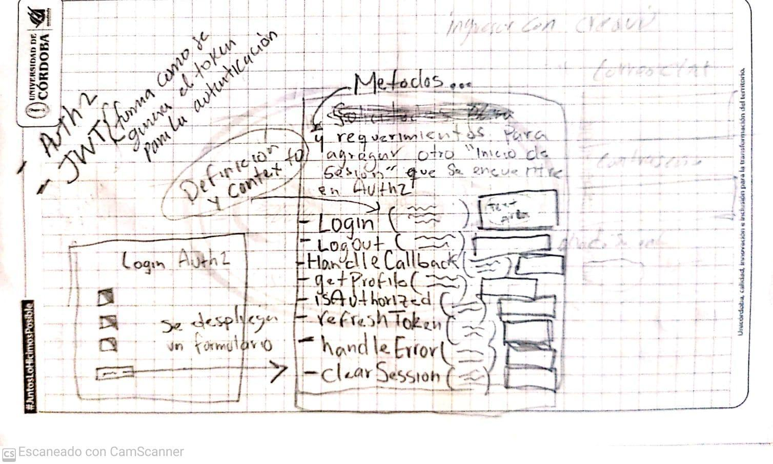

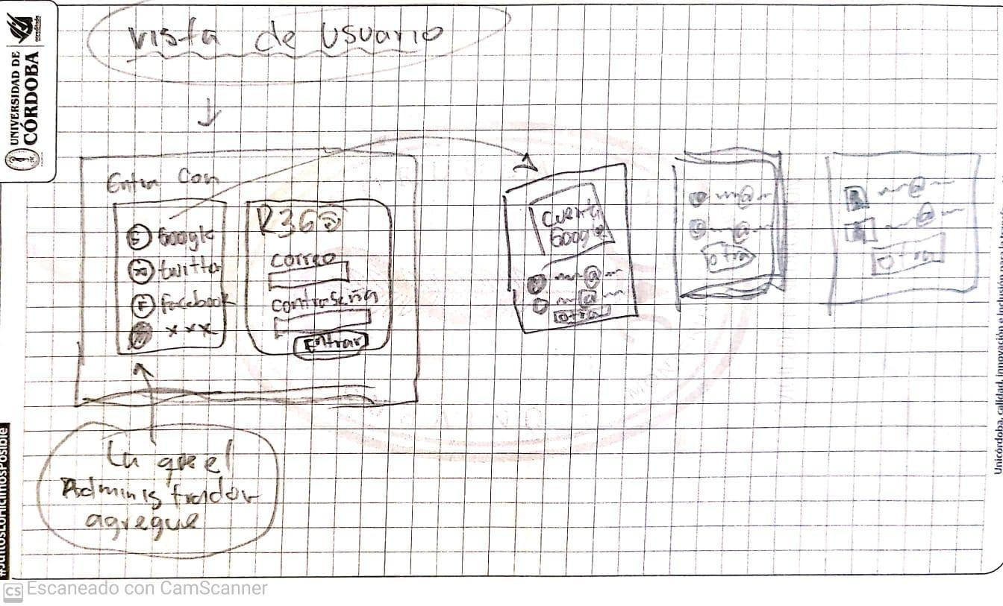

**BIBLIOGRAFÍA**

* OAuth.net. (2021). Understanding OAuth 2.0. <https://oauth.net/2/>
* Bizagi 11.2.3 BPM Suite User Guide - Digital Business Platform. (s/f). Bizagi.com. Recuperado el 23 de octubre de 2023, de <https://help.bizagi.com/bpm-suite/es/11.2.3/index.html?cloud_auth_oauth.htm>
* Hardt, D. (2012). The OAuth 2.0 authorization framework (D. Hardt, Ed.). RFC Editor.
* ¿Qué es OAuth 2.0 y para qué sirve? (s/f). Auth0. Recuperado el 23 de octubre de 2023, de <https://auth0.com/es/intro-to-iam/what-is-oauth-2>